浙江中医药大学杭州临床医学院2023年
硕士研究生招生复试细则

根据教育部《2023年全国硕士研究生招生工作管理规定》、《关于做好2023年全国硕士研究生招生复试录取工作的通知》精神要求,我院硕士研究生招生录取工作将继续贯彻“按需招生、全面衡量、择优录取、宁缺毋滥”的原则，进一步提高招生选拔质量，深入推进信息公开，不断加强监督管理，切实严明招生纪律，确保研究生招生录取工作科学公正、规范透明。根据学校统一要求，我院今年的全日制硕士研究生招生调剂复试具体细则事项通知如下：
一、总体要求
以习近平新时代中国特色社会主义思想为指导，深入贯彻党的二十大精神，全面落实党的教育方针。坚守“科学、公平、安全”三条底线，统筹兼顾、精准施策、严格管理，积极稳妥做好学院2023年硕士研究生招生复试录取工作。
二、组织管理
（一）学院成立复试领导小组，由学院党委书记担任组长，分管院长任副组长，实行组长责任制，全面负责学院的复试工作。学院将提高政治站位，加强组织领导，统筹做好常态化疫情防控与研究生招生复试工作。要充分考虑各方面的情况和因素，根据上级主管部门规定和要求，认真研究确定学院招生复试工作方案（调剂、复试、录取等内容）。我院结合网络复试的特点细化工作流程、考务调度、监督管理机制等并严格复试的过程管理，建立健全“随机确定考生复试次序”“随机确定导师组组成人员”“随机抽取复试试题”的“三随机”工作机制。
（二）学院按招生专业（学科）成立若干个复试小组。复试小组一般不少于5人，指定其中1人为组长，实行组长负责制。复试小组需在学院招生工作领导小组统一领导下，根据学校和学院招生工作方案和要求，负责制定考生复试具体内容、环节模块、评分标准。同一专业各复试小组的复试方式、时间、试题难度以及成绩评定标准原则应统一。复试小组成员应自觉接受抽签随机分组。复试小组成员现场独立评分，评分记录和考生作答情况要集中统一的保管，任何人不得改动。复试全程要录音录像。复试小组成员由责任心强、经验丰富、业务水平高和公道正派并具有副高以上职称教师担任。小组成员要严谨求实、办事公正并且无直系亲属参加我院今年的研究生复试。
（三）复试题目及其评分标准与参考答案（含副题）、考生答题材料、评分得分、考生信息等在使用完毕前均系机密材料，学院要切实做好安全保密工作。
（四）学院要加强参加复试专家的遴选和培训，要对所有人员进行政策、业务、纪律等方面的培训，使其明确工作纪律和工作程序、评判规则和评判标准。学院要发挥和规范专家在复试选拔中的作用，加强专家遴选和培训，强化保密意识、责任意识和法治意识，并提高导师运用新技术、新手段科学规范进行人才选拔的能力。
（五）本学院高度重视招生复试工作，复试工作要精心组织、规范操作、复试期间复试领导小组要组织开展巡视、监督工作。学院纪检监察部门全程参与研究生复试、招生录取工作，对工作进行监督检查，确保招生录取工作领导有力、组织有序、监督有效，所有流程高效规范、安全有效、科学公正、规范透明。
三、复试工作
（一）复试条件：符合2023年硕士研究生的报考资格。初试成绩符合教育部2023年A区硕士复试及我校复试线基本要求。
（二）复试形式：采用现场复试的方式
（三）复试比例：超额一志愿专业按1:1.5差额复试；未超额一志愿专业按实际比例进行复试。
（四）复试时间：一志愿报到及复试时间为3月31日、4月3日-4月6日，具体见钉钉群通知。调剂生复试启动时间预计4月6日后。
（五）复试细则：
1.导师选择：结合我院公布的杭州临床医学院2023年硕士生招生导师名单，导师按双向选择方式确定。
2.资格审查
按照学校要求，学院加强对考生身份的审查核验，严防复试“替考”。复试前学院对考生报名材料原件及考生资格进行严格审查，对不符合规定者，不予复试。各学院在复试时将认真核对有效身份证、初试准考证；认真审查往届本科考生的本科毕业证书原件、学位证书原件。应届考生完整注册后的学生证（高校教务部门颁发的学生证）、盖有红章的大学期间的成绩单。
请参加复试的考生于3月30日（周四）12点之前，将以下11项材料扫描件发送至邮箱hzlcyxy620@126.com，统一命名为：“姓名+专业名称+身份证号 杭州临床医学院 材料1-11”：
（1）本人有效身份证；
（2）初试准考证；
（3）应届生出示完整注册后的学生证（高校教务部门颁发的学生证）和《学信网学籍备案表》；
（4）往届生本科毕业证书、学位证书和《学信网学历备案表》；
（5）盖有红章的大学期间成绩单（应届生可以向所在学校教务部门索要；往届生可向档案管理部门要求复印，并加盖档案管理部门红章）；
（6）考生简介。含考生自述（全面介绍自己，格式无需统一）、参与科研、发表论文、获奖、社会实践等材料；
（7）部分经省教育厅批准的专升本应届生请上传省教育厅录取名册（复印件）及学校教务部门发放的学生证；
（8）退役大学生士兵计划考生需提交：《男（女）性应征公民入伍批准书》和《退出现役证》。
（9）政审表（应届生由母校出具，往届生由工作单位或户口所在地派出所出具并盖单位红章）。于入学第一天带原件交学院辅导员存档；
（10）结合学校公布的浙江中医药大学2023年硕士招生导师名单，填写导师志愿单。填写完整后打包在材料内，每个考生可以选择本专业的两个不同方向导师或同一方向的两位导师；
（11）《浙江中医药大学诚信复试承诺书》签名后打包在材料内并于现场复试时上交。

资格审核不通过的考生无法参加我院复试，审查通过的考生在现场复试时携带上述材料原件交至学院复试组。未按要求或者提供虚假信息的考生将取消复试、录取资格，责任自负。应届生毕业时未拿到毕业证者一律取消录取资格。
3.复试具体通知：参加复试考生务必于3月30日周四下午2点之前，扫描钉钉二维码或者复制链接钉钉群聊或通过团队WFNM7272，加入杭州临床医学院2023统考研究生复试群：请你加入2023研究生统考复试群 杭州临床医学院（浙江中医药大学） 我们都在用钉钉沟通，点击链接立即申请加入，开启高效沟通新模式：https://h5.dingtalk.com/circle/healthCheckin.html?corpId=dinga6df7b638619e96d2eca844535723dc4&09a0ec=e262d0&cbdbhh=qwertyuiop
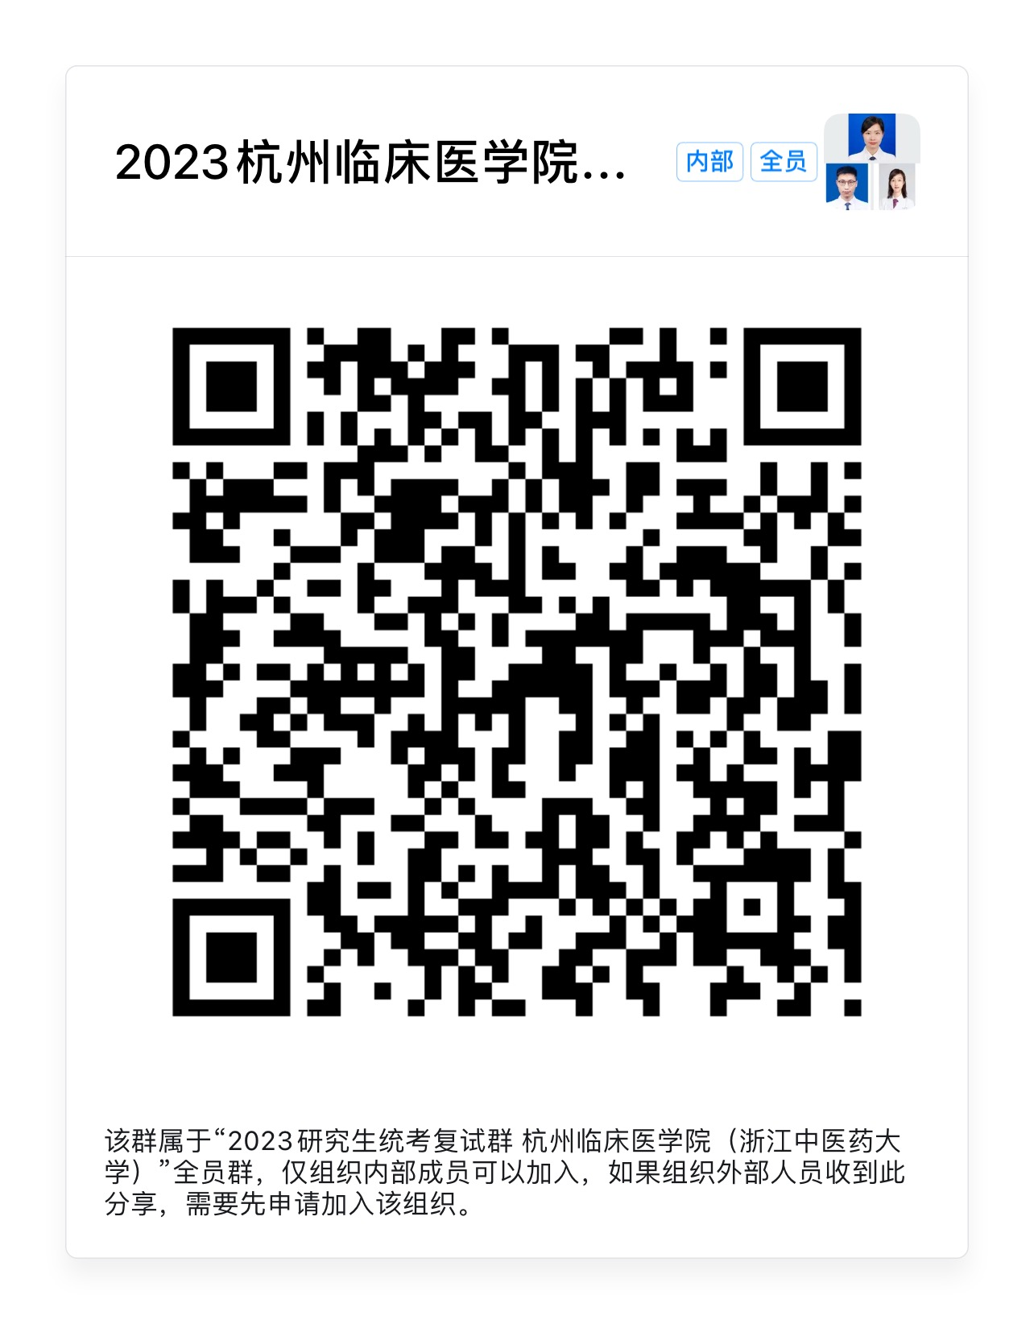
钉钉群
4.复试内容：学院复试以科研能力和专业知识考核为主，题型以综合性、开放性的能力型试题为主。学院根据研究生入学基本能力要求，结合专业特点、招生类别（学硕与专硕各有侧重）等，准备复试题库。复试内容由英语听力10%、英语口语及专业外语10%、专业知识能力60%、综合素质20%四项内容组成。题型以综合性、开放性的能力型试题为主，复试题库由学院按照学科专业统一准备。英语听力和口语的测试将在各专业复试环节现场进行。
5.复试时长：每位考生的复试时间一般不少于20分钟。复试全过程录音录像备案。
6.复试结果：总成绩计算方法初试成绩/5* 65%+ 复试总成绩*35%，创新性成果（省部级成果并为第一负责人）考生另加 5分，学院淘汰的考生应是复试总成绩不及格的考生或是本专业总成绩最低的考生。
7.诚信复试：复试是国家研究生招生考试的一部分，复试内容属于国家机密级。复试过程中考生禁止带通讯设备，禁止录音、录像和录屏，禁止将相关信息泄露或公布。在复试过程中有违规行为的考生，一经查实，即按照规定严肃处理，取消录取资格，记入《考生考试诚信档案》。入学后3个月内，我校将按照《普通高等学校学生管理规定》有关要求，对所有考生进行全面复查。复查不合格的，取消学籍；情节严重的，移交有关部门调查处理。
8.复试准备：考生提前到达考场，携带本人有效居民身份证候考，考试不能携带手机和任何复试相关资料。
9.我院不会在复试任何阶段收取任何费用，请保持警惕，防止网络及电信诈骗。如有冒充学院工作人员或研究生导师，以面试各种方式让考生交费或预收学费请不要上当受骗。
10.心理测试：请于3月29日-3月31日上网完成心理测试，具体见学校研究生网站复试要求。
11.体检工作：复试后被拟录取的考生请于一周内到当地三级及以上医院自行体检，体检项目应包含：身高体重、内科、外科、眼科（含色觉）、鼻（含嗅觉）、耳（含听力）、血常规、尿常规、胸片、心电图、肝功能三项、肾功能两项。体检表需附本人照片，并写上“是本人体检，无代检”并签名。如使用医院提供的体检表，体检项目需覆盖我校要求的体检项目。
上传体检表请登录浙江中医药大学2023年硕士研究生服务系统（https://yjsfwpt.zcmu.edu.cn/master/），输入考生编号、姓名及证件号码，点击登录进入系统，进入系统后可点击“上传体检报告”模块，上传并提交自己的体检表。
12.指标调配：在规定时间内未完成复试的专业，指标根据学校统筹重新调配至其他专业或其他学院，具体在调剂阶段公布方案。
（六）导师调配：
复试完成后首先确定拟录取学生名单，复试不合格直接视为淘汰，拟录取学生由复试组根据总成绩排名从高到低依次从第一志愿（自己选择的导师）转至导师，导师根据自己可以招生的名额及意愿选择学生，淘汰的学生根据第二志愿或复试组当场选配导师，导师确定学生后原则上不能更改，学生所有志愿都不能确定导师，可由学院和学生商量后推荐导师，视为学院预录取，最终录取名单以学校公布名单为准。
（七）复试分组和专家组成
一志愿复试专家组成员按二级学位点学科组成，所有复试组专家由办事公正且本年度没有直系亲属报考本院的教师担任，由学院从专家库中抽取，人数一般为5-7人，设有组长（均为教授及同等职称）1人，秘书1-2人（中级及以上职称）。复试专家和考生分组均遵循“三随机”原则并有学院教学部和纪检部门、复试领导小组全程参与、监督。
四、录取工作
学院在结束复试后按学校下达的计划数将拟录取名单上报研究生招生办。招生工作领导小组根据招生计划、复试录取办法、考生初试和复试成绩、思想政治表现、身体健康状况等确定拟录取名单。
五、异议复核
学生复试结束后如对复试结果有异议者，须在3天内向学院提出书面申请，经复试组复核，学院教学部经学院招生领导小组审核在纪委监督下给出书面回复。
六、学院联系
联系人：刘老师 马老师 高老师
联系电话：0571-85827896
0571-85827938
纪委监督联系人：李老师
联系电话：0571-85827886

浙江中医药大学杭州临床医学院
2023年3月27日

